安全评价报告公开信息表
项目名称 | 中国石油天然气股份有限公司陕西西安销售分公司红光加油站安全现状评价
完成时间 | 2026.1
评价人员
 | 姓名 | 资格证书号 | 从业号
项目负责人 | 赵 艳 | 1600000000201154 | 021833
项目组成员 | 贾延伟 | 1917000000103995 | 01132660
项目组成员 | 张志辉 | 20211004615000001171 | 152203  06682
项目组成员 | 赵云峰 | 1600000000200809 | 030095
项目组成员 | 李 能 | 1500000000301650 | 025782
技术专家
现场勘察人员及时间 | 赵艳、张志辉 2026年1月7日
现场核查的人员和时间 | 赵艳、张志辉 2026年1月13日
项目简介 | 该加油站位于陕西省西安市未央区东二环北延伸段路西红光村。该加油站主要经营汽油、柴油。  中国石油天然气股份有限公司陕西西安销售分公司红光加油站（以下简称“该加油站”）主要由四部分构成：加油区、储罐位于罩棚下和站房、洗车机。现该加油站共设5台卧式埋地FF双层储油罐，分别为2台30m³汽油罐、1台50m³汽油罐，1台30m³柴油罐、1台50m³柴油罐。  根据《汽车加油加气加氢站技术标准》（GB50156-2021）规定，汽油容积为：30m³+30m³+50m³=110m³，柴油折半容积为：80m³×0.5=40m³，总容积：V=30m³+30m³+50m³+80m³×0.5=150m³。因此，该加油站为二级汽车加油站。
被评价单位信息反馈情况 | 满意

评价人员现场照片（项目负责人、项目组成员厂区门口及主要设施前打卡照片）

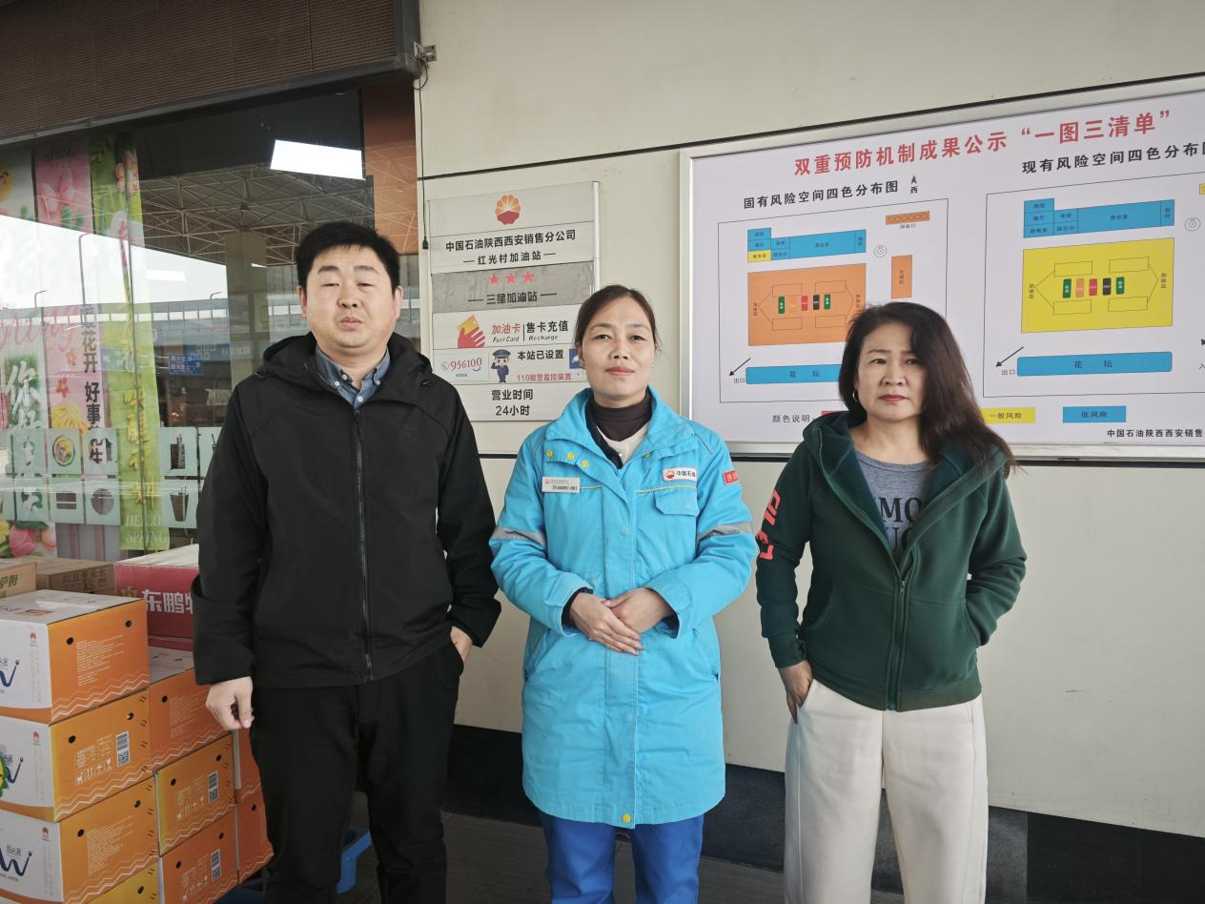
报告外封面（扫描件）
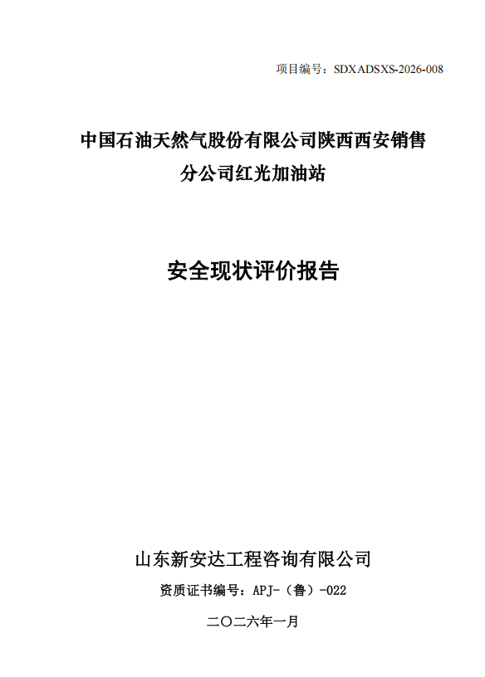
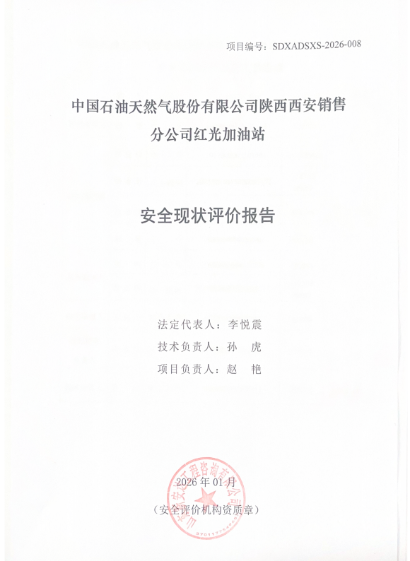
报告内封面（盖章扫描件）

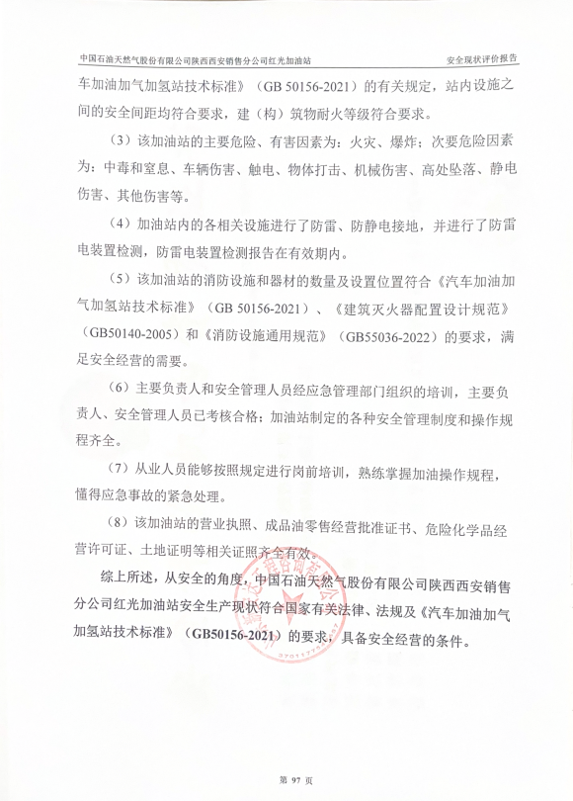
报告结论页（盖章扫描件）
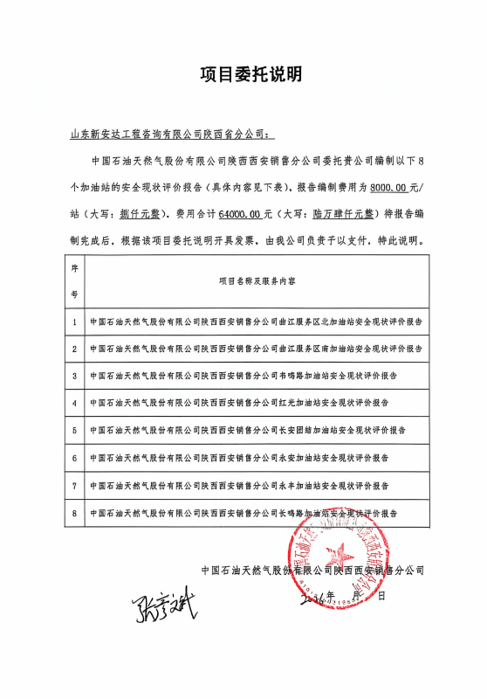
合同外封面（盖章扫描件）

